Enquête de la BEI sur le climat – 4e édition
Luxembourg, le 1 février 2022
Protéger le climat ou prendre l’avion pour partir en vacances : un choix cornélien pour les jeunes

La deuxième partie de l’édition 2021-2022 de l’enquête de la BEI sur le climat explore les points de vue des citoyens vis-à-vis du changement climatique dans un monde en mutation rapide. Les résultats de cette publication se concentrent sur le comportement individuel des citoyens et sur les mesures qu’ils prennent pour lutter contre le changement climatique.

- 78 % des Belges estiment qu’ils font tout ce qui est en leur pouvoir pour lutter contre le changement climatique au quotidien, mais la plupart pensent qu’il n’en est pas de même pour leurs compatriotes.
- 63 % des Belges qui achètent des voitures indiquent qu’ils choisiront un véhicule hybride ou électrique lors de leur prochain achat, tandis que 37 % opteront encore pour un véhicule à essence ou diesel.
- 63 % des jeunes Belges déclarent prendre en compte le changement climatique au moment de choisir une destination de vacances, mais 56 % d’entre eux affirment qu’ils prendront l’avion l’été prochain.
- 56 % des jeunes Belges tiennent compte du changement climatique lors de leur recherche d’emploi.
- 57 % des jeunes Belges achètent déjà des vêtements de seconde main plutôt que des vêtements neufs.

Ce sont là quelques-uns des résultats de la deuxième publication de l’édition 2021-2022 de l’enquête sur le climat, publiée ce jour par la Banque européenne d’investissement (BEI). Bras financier de l’Union européenne, la BEI est aussi le premier bailleur de fonds multilatéral au monde pour des projets à l’appui de l’action climatique.
Protéger le climat ou prendre l’avion pour partir en vacances
Au total, 60 % des Belges déclarent prendre en compte le changement climatique au moment de choisir leur destination de vacances. Cette préoccupation est plus forte chez les personnes âgées de 15 à 29 ans (63 %). Toutefois, une majorité de jeunes de 15 à 29 ans (56 %, contre 44 % pour les 30-64 ans et 27 % pour les personnes âgées de 65 ans et plus) déclarent qu’ils prendront l’avion pour leurs vacances d’été en 2022. Plus d’un quart d’entre eux (27 %, contre 22 % pour les 30-64 ans et 14 % pour les personnes âgées de 65 ans et plus) déclarent qu’ils se rendront en avion dans une destination lointaine.
Achat de vêtements, recherche d’emploi, choix de sa banque : comment les considérations climatiques influent sur les décisions individuelles
43 % des Belges affirment qu’ils achètent déjà des vêtements de seconde main plutôt que des vêtements neufs. Les femmes (52 %) sont plus susceptibles de le faire que les hommes (34 %). Ce chiffre est le plus élevé parmi les jeunes de 15 à 29 ans (57 % affirment avoir déjà acheté des vêtements de seconde main) et diminue avec l’âge (43 % des personnes âgées de 30 à 64 ans et 30 % des personnes ayant 65 ans et plus).
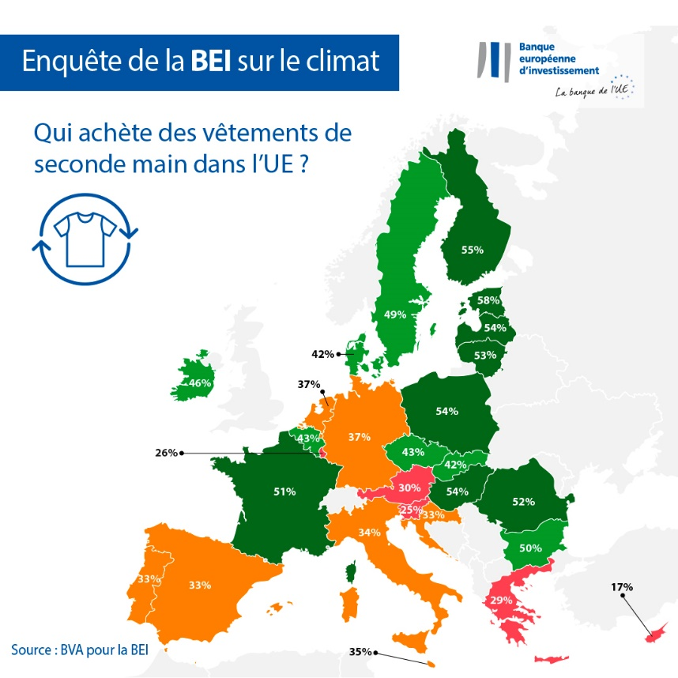
Les Belges sont 44 % à prendre en compte le changement climatique lors de leur recherche d’emploi. Cela vaut en particulier pour les 15-29 ans : 56 % d’entre eux prennent en considération le changement climatique lors de leur recherche d’emploi, contre 41 % des personnes âgées de 30 à 64 ans (15 points de moins).
Dans l’ensemble, 39 % des Belges tiennent compte du changement climatique lorsqu’ils choisissent leur banque ou placent leur épargne.
Voitures hybrides et électriques plus populaires que les véhicules à essence ou diesel
Interrogés sur leur prochain achat, 63 % des Belges qui achètent des voitures affirment que leur choix se porterait sur une voiture hybride ou électrique. C’est 26 points de plus que le pourcentage de Belges ayant déclaré qu’ils achèteraient un véhicule diesel ou essence (37 %). Plus précisément, 39 % achèteraient un véhicule hybride et 24 % opteraient pour un véhicule électrique.
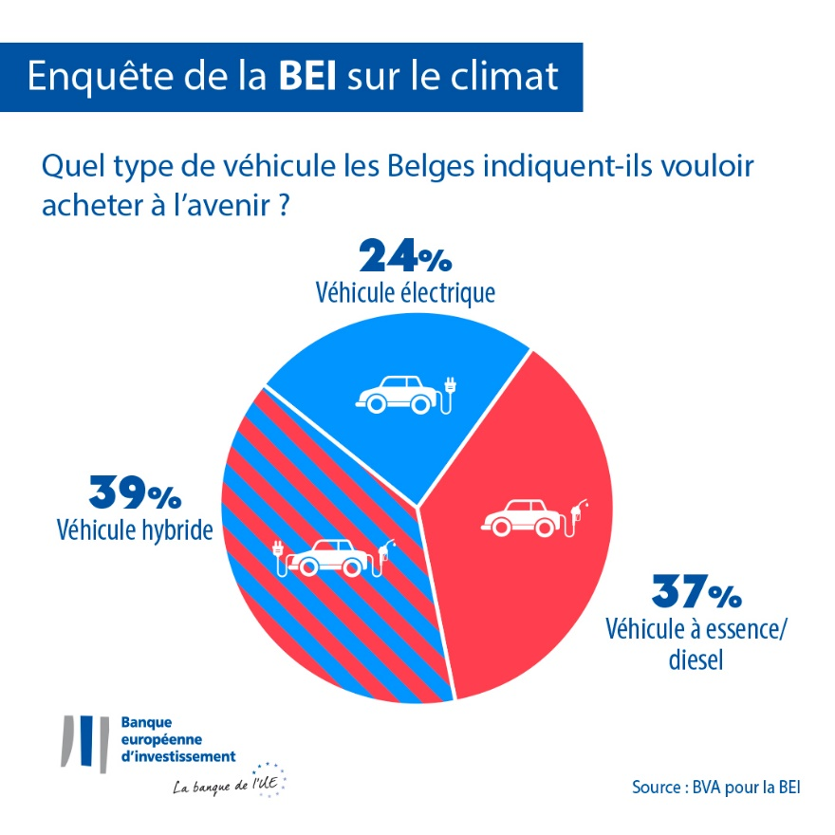
Les Belges de 65 ans et plus sont particulièrement intéressés par l’achat d’un véhicule hybride (45 %), suivis par les jeunes (38 %). Les Belges de 30 à 64 ans sont plus susceptibles d’opter pour un véhicule à essence ou diesel (40 %), soit six points de plus que ceux âgés de 65 ans et plus (34 %). Les jeunes sont plus enclins à choisir une voiture électrique (30 %) que les Belges de 30 à 64 ans (23 %) et ceux âgés de 65 ans et plus (21 %).
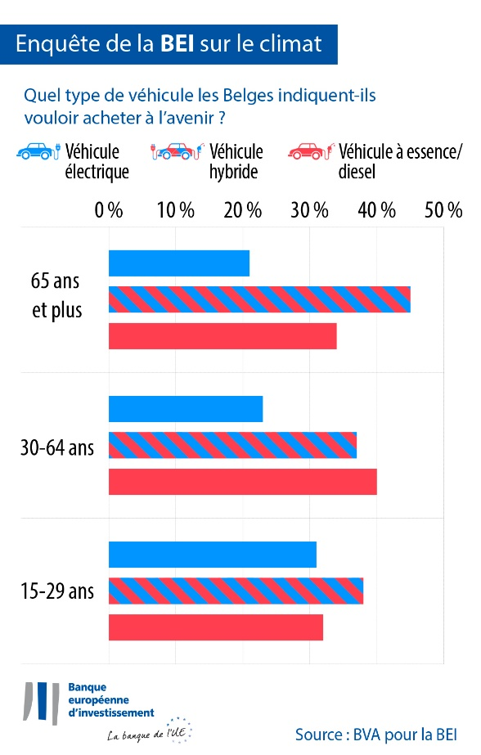
Parallèlement, 10 % de l’ensemble de la population belge affirment ne pas posséder de voiture à l’heure actuelle et ne pas prévoir d’en acheter (trois points de moins que la moyenne de l’UE).
Avec 63 % des acheteurs de voitures optant pour un véhicule hybride ou électrique, les Belges semblent plus disposés à passer aux nouvelles technologies automobiles que les Allemands (52 %) et les Luxembourgeois (51 %), tandis qu’ils sont presque aussi susceptibles de choisir ce type de véhicules que les Néerlandais (62 %) et les Français (61 %).
Plus précisément, les Belges semblent plus enclins à opter pour des véhicules hybrides, 39 % des acheteurs déclarant que leur prochaine voiture sera dotée de ce type de moteur. Ils sont plus susceptibles d’opter pour des voitures hybrides que les Allemands (29 %), les Néerlandais (29 %) et les Luxembourgeois (31 %), tandis que les Français semblent presque autant intéressés par l’achat d’un véhicule hybride (38 %).
Les acheteurs belges semblent tout aussi enclins à acheter une voiture électrique (24 %) que leurs voisins allemands (23 %), français (23 %) et luxembourgeois (20 %). Toutefois, les Belges trouvent visiblement les voitures électriques moins attrayantes que les Néerlandais (33 %).
Globalement, d’après leurs déclarations, les Européens ont tendance à privilégier l’achat de véhicules hybrides (39 %), puis viennent les véhicules à essence ou diesel (33 %) et, enfin, les voitures électriques (28 %). Alors que les Chinois sont les plus enclins à acheter une voiture électrique (44 %), les Américains opteraient d’abord pour un véhicule hybride (38 %), puis pour un véhicule à essence ou diesel (33 %) et, enfin, pour une voiture électrique (29 %).
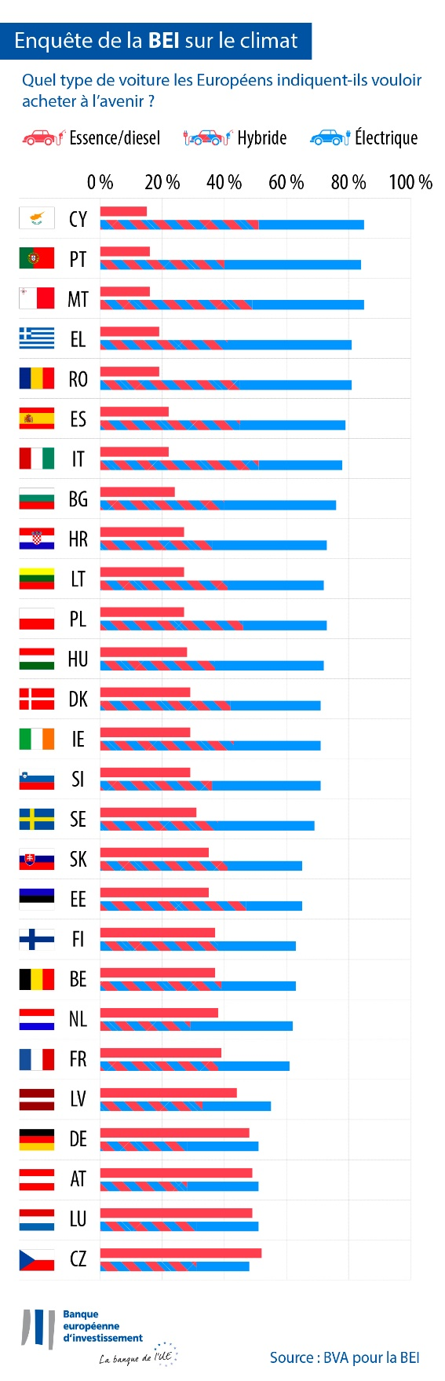
Kris Peeters, vice-président de la BEI : « Malgré des écarts générationnels évidents, les Belges modifient de plus en plus leurs habitudes en matière de mobilité et de consommation et adoptent des comportements plus durables pour lutter contre le changement climatique. Ces modifications de comportements montrent que les individus de tous âges sont disposés à prendre des engagements plus fermes dans leur vie quotidienne pour aider à atténuer la crise climatique. Cette volonté a été mise en évidence lors de la COP 26 et indique clairement que nous devons poursuivre nos efforts pour soutenir la transition écologique. En tant que banque européenne du climat, l’un des principaux rôles de la BEI est de financer des projets innovants axés sur la mobilité électrique ainsi que sur d’autres solutions de mobilité durable qui contribuent à bâtir un avenir décarboné pour tous et toutes. »
Téléchargez le tableau Excel regroupant les données brutes des 30 pays étudiés en cliquant ici. Veuillez cliquer ici pour accéder à une page internet de la BEI présentant les principales conclusions de la quatrième enquête de la BEI sur le climat.
FIN

Contacts pour la presse – Sabine Parisse (s.parisse@eib.org), Tim Smit (t.smit@eib.org)
À propos de l’enquête de la BEI sur le climat
La Banque européenne d’investissement a lancé la quatrième édition de son enquête sur le climat. Cette évaluation approfondie du sentiment des citoyens à l’égard du changement climatique a été menée en partenariat avec la société d’études de marché BVA. La quatrième édition de l’enquête de la BEI sur le climat vise à nourrir le débat général sur les comportements et les attentes en matière d’action en faveur du climat. Plus de 30 000 personnes y ont participé entre le 26 août et le 22 septembre 2021, avec un panel représentatif pour chacun des 30 pays examinés.
À propos de la Banque européenne d’investissement
La Banque européenne d’investissement (BEI), dont les actionnaires sont les États membres de l’Union européenne (UE), est l’institution de financement à long terme de l’UE. Elle met à disposition des financements à long terme en faveur d’investissements de qualité qui contribuent à la réalisation des grands objectifs de l’UE en Europe et dans le reste du monde. Active dans près de 160 pays, la BEI est le principal bailleur de fonds multilatéral au monde pour les projets à l’appui de l’action en faveur du climat. Elle a récemment adopté la Feuille de route du Groupe BEI dans son rôle de banque du climat pour l’aider à réaliser son programme ambitieux visant à soutenir la mobilisation de 1 000 milliards d’EUR d’investissements pour l’action en faveur du climat et la durabilité environnementale de 2021 à 2030 et à porter la part des financements qu’elle leur consacre à plus de 50 % d’ici à 2025. Dans le cadre de la Feuille de route, depuis début 2021, toutes les nouvelles opérations du Groupe BEI sont aussi alignées sur les objectifs et principes de l’accord de Paris.
À propos de BVA
BVA est une société d’études et de conseil considérée comme l’une des plus innovantes de son secteur. Spécialisée dans le marketing comportemental, BVA allie sciences des données et sciences humaines pour rendre les données vivantes et inspirantes. BVA est membre du WIN (Worlwide Independent Network of Market Research), un réseau mondial qui regroupe des acteurs parmi les plus importants du secteur des études de marché et des sondages et qui compte plus de 40 membres.

